**ESCUELA NORMAL DE EDUACIÓN PREESCOLAR**

**Licenciatura en Educación Preescolar**

CICLO ESCOLAR

2020 - 2021  
CURSO: Desarrollo de la competencia lectora.

Lic. Humberto Valdez Sánchez

Alumna: Danna Sophia Rangel Ibarra

2ºC

Unidad de aprendizaje III:

CONDICIONES NECESARIAS EN LAS SITUACIONES DIDÁCTICAS DE LECTURA.

**Trabajo a desarrollar:**

**SESIÓN 35. LA COMPETENCIA LECTORA (1ª parte: leer bien)**

**Propósito:** El estudiante utilizará los recursos teóricos para enriquecer los modos de analizar e interpretar los elementos implícitos en el acto de lectura y reflexionará sobre sus propios hábitos y prácticas lectoras y el de sus estudiantes, para darle un nuevo sentido a la lectura.

Saltillo, Coahuila.

Junio, 2021

**SESIÓN 35. LA COMPETENCIA LECTORA (1ª parte: leer bien)**

**Al terminar responde o complementa los siguientes cuestionamientos:**

**1.- De acuerdo con el Programa para la Evaluación Internacional de Estudiantes, capacidad lectora es**

La que tienen los individuos de comprender, emplear información y reflexionar a partir de textos escritos con el fin de lograr sus metas individuales, desarrollar sus conocimientos y potencial personal y participar en la sociedad.

**2.- Existen varias razones para preocuparnos por enseñar a leer bien. Explica cada una de ellas:**

* Desarrolla el lenguaje y el pensamiento: La lectura se relaciona con el desarrollo de las habilidades del pensamiento.
* Favorece el éxito escolar: Leer bien permite aprender más rápido y mejorar el rendimiento académico en todas las áreas del currículo.
* Permite adquirir nuevos conocimientos: Si sabes leer podrás por ti mismo acceder a muchos conocimientos y aprender y actualizarse a lo largo de la vida.
* Promueve el ejercicio de la ciudadanía: Si no sabes leer corres riesgo de ser manipulado, disminuye la capacidad para entender y analizar la realidad.
* Posibilita mejorar las condiciones de vida: Acceder a información que tiene que ver con los diferentes ámbitos de la vida.

**3.- Casi todos los estudiantes aprenden a leer y escribir en la escuela. Siendo así, se puede decir que este aprendizaje depende en gran parte del docente, de la metodología y de las oportunidades que en general la escuela les ofrezca.**

**4.- Elabora un cuadro sinóptico de los componentes que se necesitan para aprender a leer bien.**

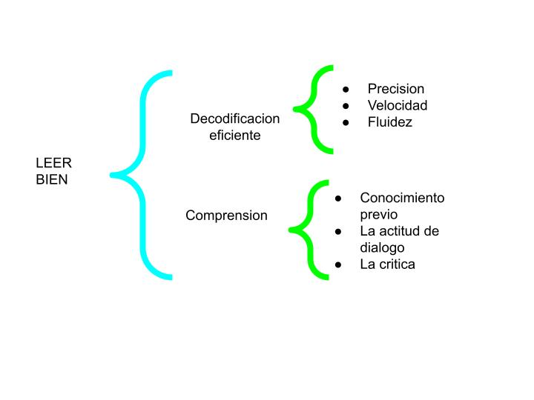

**5.- En los primeros años de la vida escolar los estudiantes “aprenden leer”. Esto se refiriere a la acción de reconocer letras o códigos y asociarlas para formar palabras, es decir, la decodificación, la cual tiene tres elementos. Descríbelos:**

1. Precisión: exactitud al leer y la identificación correcta de las letras y palabras de texto.
2. Velocidad: Cantidad de palabras que se leen silenciosamente en un determinado tiempo.
3. Fluidez: Leer con velocidad, precisión y expresión adecuada sin atención consciente, realizar múltiples tareas al mismo tiempo.

**6.- ¿Cómo se puede incrementar la precisión, velocidad y fluidez de la lectura?**

Escuchar modelos de lectura fluidos tales como maestros, textos grabados, etc, y la oportunidad de leer y el acompañamiento.